臺北市115年度永春高中區域性資賦優異方案
「能源魔術師—儲熱儲冷的科學挑戰與我們的SDGs行動方案」實施計畫
一、依據：
（一）臺北市區域性資賦優異教育方案。
（二）北市教特字第11431101832號函。
二、目的：
(一)讓七、八年級學生體驗跨科探究的樂趣，理解熱能轉換與儲存的基本原理。
(二)結合數學、物理、化學與永續發展議題，培養學生科學思考與數據分析能力。
(三)透過「動手做」實驗與模型建構，發展解決問題與團隊合作能力。
(四)整合所學以創意提案方式呈現永續行動構想，深度理解各項SDGs主題以激發資優生的
思辨力、創造力與表達力
(五)藉由對永續議題的理解，增加資優生的公民意識與對社會責任感。
三、辦理單位：
（一）主辦單位：臺北市政府教育局。
（二）承辦單位：臺北市立永春高級中學。
四、活動方式：
以二天為一期，採密集方式辦理，全期共計16小時。
五、辦理內容：
- 概念導入與核心探究：結合物理、化學實作，進行保溫材料測試與吸放熱反應實
驗 。
- 數據分析與建模：利用 Excel 或 GeoGebra 將實驗數據視覺化，討論冷卻常數與效能 。
- SDGs 創意應用與展演：提出行動方案計畫書、海報及短講，展現跨科整合與創意
表達 。
六、活動時間：
115 年 1 月 26 日（星期一）8:00-16:00、115 年 1 月 27 日（星期二）9:00-17:00 。
七、活動地點：
臺北市立永春高級中學（臺北市信義區松山路654號）
八、參加對象：
(一） 報名標準： 臺北市各公私立國民中學七、八年級學生，於數學或自然領域有特殊表現及興趣者，符合下列任一條件皆可報名 ：
- 曾參加校級以上「數學」或「自然」學科能力競賽或科學展覽表現優異者 。
- 114 學年度第一學期第一次或第二次段考「數學」或「自然」領域成績排名在該校全年級前 10% 。
- 「數學」或「自然」學科能力優異並經校內師長或專家學者推薦者 。
- 對數理有興趣者，經教師或家長推薦 。
（二） 錄取標準： 共計 30 名 。報名人數超過時，各校先錄取 3 名並以八年級優先。若仍有名額，依上述報名資格順序錄取。資格 4 之學生以南區（大安、信義、文山區）優先，其餘抽籤 。
九、名額：共計30名。
- 報名方式：
九、 報名方式
（一） 採集體報名，有意報名學生請洽各校承辦處室 。
（二） 報名日期：即日起至 115年 1 月 7日（星期三）下午 4 時止 。
（三） 資料送達：報名表匯集核章後傳真（02-27282520）或掃瞄後將電子檔email至peichen227@ycsh.tp.edu.tw ，並將正本以聯絡箱（永春高中：231）送達。 報名後請來電02-27272983#602輔導室特教組王珮宸組長確認。
（四） 錄取公告：115 年 1 月 12日（星期一）公告於永春高中首頁 。
（五） 聯絡人：輔導室特教組王珮宸組長，電話：02-2727-2983#602 。
十一、學生獎勵：
（一）全程參與，無遲到早退者，頒發結業證書。
（二）全程參與活動且表現優良學生頒發團體優勝或個人優良獎狀及獎品。
十二、活動經費：
（一）報名費：每人收費700元（含講師鐘點、講義、午餐、文具用品、課程材料等費用）其餘經費由教育局專款補助。
（二）繳費方式：獲錄取學員另行通知。
(三) 繳費後無正當理由者(病假、喪假需由公立醫院或學校證明)，不予退費。
十三、本要點如有未盡事宜，依相關規定辦理。
十四、本計劃呈 臺北市政府教育局核定後實施，修正時亦同。
課程表
日期 | 時間 | 主題/子題 | 課程內容說明 | 師資
1/26 | 08:00-09:00 | 相見歡與熱能導入 | 團隊破冰、SDGs 議題與熱能概念導入 ³⁰ | 校長/主任
 | 09:00-12:00 | 熱能守護者 | 物理實作：保溫材料測試、降溫曲線分析 ³¹ | 楊鈞凱老師
 | 13:00-16:00 | 冰與火的秘密 | 化學實作：吸放熱反應、暖包與保冷劑比較 ³² | 馮同馨老師
1/27 | 09:00-12:00 | 數據魔法陣 | 數學實作：Excel/GeoGebra 建模、討論冷卻常數 ³³ | 高晟鈞老師
 | 13:00-16:00 | 校園節能挑戰賽 | 綜合議題：SDGs 行動方案計畫書、海報與短講 ³⁴ | 師資團隊
 | 16:00-17:00 | 結業式與分享 | 心得交流、頒獎、SEL 感恩與反思 ³⁵ | 校長/主任

授課教師介紹
姓名 | 學經歷 | 現職（單位、職稱） | 專長
林春煌 | 台師大物理系、  台師大科學教育所 | 永春高中校長 | 物理
高晟鈞 | 國立中央大學數學系研究所 | 永春高中  數理資優班導師、專題教師 | 數學
馮同馨 | 東海化學碩士 | 永春高中  數理資優班專題教師 | 化學
楊鈞凱 | 台師大科學教育研究所 | 永春高中  數理資優班召集人 | 物理

臺北市立永春高中交通路線圖
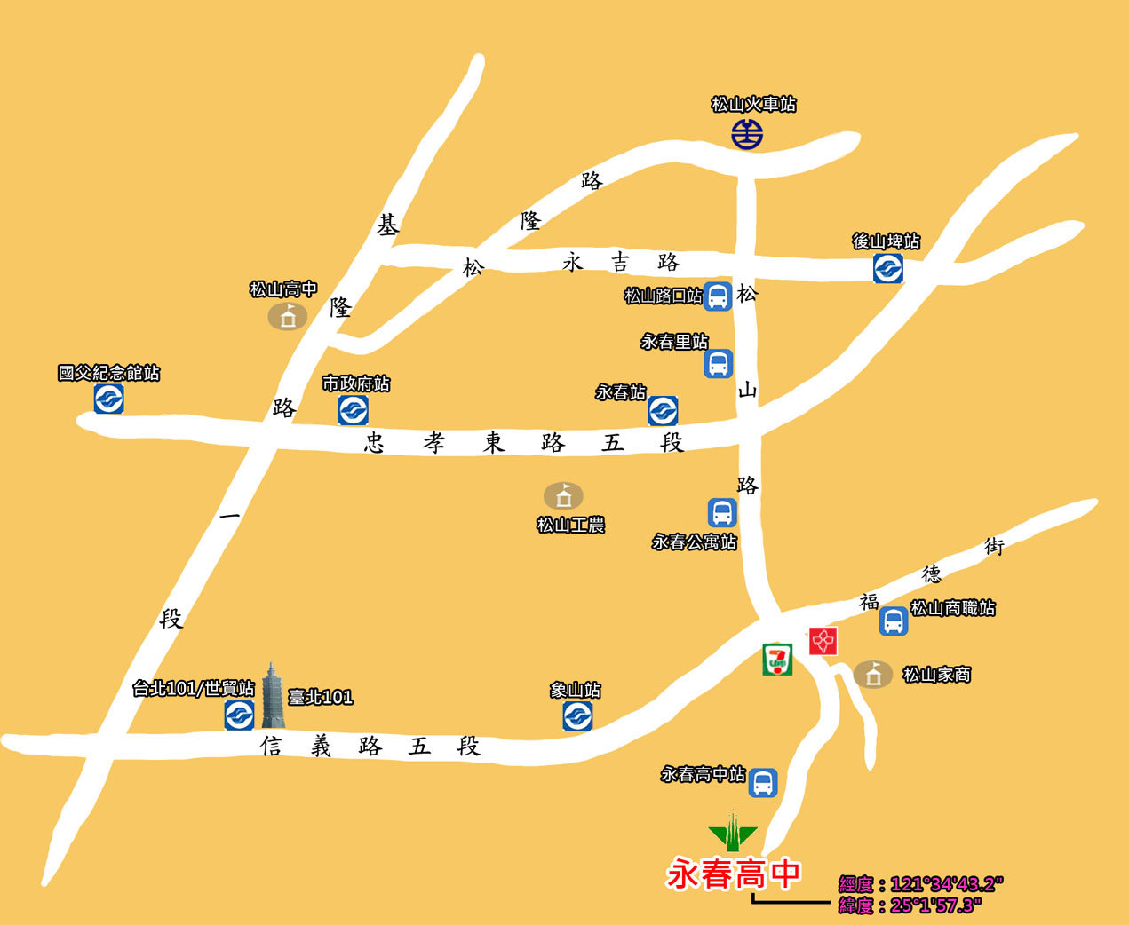
交通工具：
◎自行開車
- 信義快速道路往南港/松山下交流道後直行信義路右轉松山路
- 市民大道下永吉路出口直行永吉路右轉松山路
◎大眾運輸工具
（1）火車
- 松山火車站前站出口，直行松山路口轉搭299公車至終點站（永春高中站）
（2）捷運
- 捷運信義線台北101/世貿站3號出口(象山站無信義幹線站牌)，轉搭信義幹線公車至終點站（永春高中站）
- 捷運南港線永春站4號出口，右轉永春公寓站轉搭299公車至終點站（永春高中站）
（3）公車
A.『永春高中』站
- 信義幹線-大都會(永春高中 - 臺北火車站)
- 33--大都會(永春高中 - 基河二期國宅)
- 299--大都會/三重(永春高中 - 輔大)
B.『松山家商』站
- 信義幹線--大有(福德街 - 臺北車站)
- 46--大都會(松德 - 臺北橋)
- 207--東南(內湖 - 南勢角)
- 257--大有(忠孝醫院 - 新莊高中)
- 263--大有/臺北(松山商職 - 五福新村)
- 277--大都會(松德路 - 榮總)
- 286--大有(福德街/捷運西湖站)
- 藍10--首都(民生社區 - 南港國宅)

臺北市115年度永春高中區域性資賦優異方案
「能源魔術師—儲熱儲冷的科學挑戰與我們的SDGs行動方案」團體報名表
學校名稱： 報名人數：
編號 | 學生姓名 | 班級 | 性別 | 聯絡電話 | 備註
□葷
□素
□葷
□素
□葷
□素
□葷
□素
□葷
□素
□葷
□素
□葷
□素

承辦人 教務主任 校長

電話:

傳真：

注意事項：
獲錄取學另行公告活動費用繳交方式，每人 700元整。

臺北市115年度永春高中區域性資賦優異方案
「能源魔術師—儲熱儲冷的科學挑戰與我們的SDGs行動方案」學生個人資料表

編號： （由承辦學校填寫） 填寫日期： 年 月 日
學  生  基  本  資  料 | 就讀學校 | 國中  年 班 |  |  |  |  |  |  |  |  |  |  |  |  | 請貼個人大頭照
學  生  基  本  資  料 | 學生姓名
學  生  基  本  資  料 | 出生年月日 | 年 月 日
學  生  基  本  資  料 | 身份證字號
學  生  基  本  資  料 | 學生email
學  生  基  本  資  料 | 聯絡電話 | （家） |  |  |  |  |  |  |  |  | （手機）
學  生  基  本  資  料 | 通訊住址
緊急聯絡人（關係） |  |  |  |  |  |  |  |  | 聯絡電話
報名資格 |  | □ 1.曾參加校級以上「數學」或「自然」學科能力競賽或科學展覽表現優異者（附證明影本）。  □ 2. 114學年度第一學期第一次或第二次段考「數學」或「自然」領域成績排名在該校全年級前10％（請附由教務處認證之成績證明）。  □ 3.國中階段為數理資優班學生者。  □ 4.「數學」或「自然」學科能力優異並經校內師長或該領域專家學者推薦者（請師長於學生報名表上具體描述）  □ 5.對數理有興趣者。
教務處核章證明處
推薦評語
 |  | 推薦者服務單位： |  |  |  |  |  |  |  |  |  |  | 簽章：
 |  | 與被推薦者之關係： |  |  |  |  |  |  |  |  |  |  | 簽簽章日期：
家長同意書
茲同意本人子弟 參加臺北市立永春高級中學115年度區
域性數學與自然領域資賦優異教育方案- 「能源魔術師—儲熱儲冷的科學挑戰與我們的SDGs行動方案」（115年1月26日、1月27日）。期間願負責上下學接送交通安全狀況，並督促子弟遵守主辦單位一切規定。
家長或監護人簽章：

簽章日期： 年 月 日
- 聯絡電話：（02）27272983轉602
- 聯絡箱231 或 傳真電話：（02）02-27282520 永春高中特教組王珮宸

承辦人： | 單位主管： | 校長：

